История праздника 8 марта для детей

Международный женский день. История праздника
В нашей стране 8 Марта отмечается как праздник мам, бабушек, сестер и вообще всех женщин. Все мужчины независимо от того, сколько им лет — шесть или шестьдесят, — втайне готовят подарки женам, матерям, сестрам, дочерям, а также особенно внимательны в этот день ко всем женщинам. И все это потому, что 8 Марта — это Международный женский день.
Почему именно 8 марта? В 1910 г. в столице Дании Копенгагене собрались женщины из разных стран мира, чтобы объединиться в борьбе за свои права. Женщинам всегда жилось труднее: за одинаковую работу с мужчинами они получали меньшую зарплату, они не могли по своему желанию выбирать себе профессию, даже учиться им не позволяли. До сих пор существуют страны, в которых жизнь женщины ограничена домом, детьми, где при посторонних женщина не может открыть свое лицо. На конференции Клара Цеткин, немецкая революционерка, предложила учредить Международный женский день, как день солидарности женщин всех стран против угнетения и неравенства, и отмечать его решили 8 марта.
8 марта выбрали не случайно. В этот день в 1908 г. в Нью-Йорке тысячи женщин вышли на улицу. Многие шли с детьми на руках. Женщины требовали справедливости и равных с мужчинами прав. Демонстрация была разогнана властями.
В память об этом событии с 1911 г. 8 марта стали отмечать как праздник солидарности женщин всего мира. В России его отмечают с 1913 г.: 8 марта 1913 г. многие российские женщины собрались в Петербурге на мероприятие, названное «Научное утро по женскому вопросу».
После Февральской революции 1917 г. трудящиеся революционного Петрограда отметили Международный женский день политическими митингами и демонстрациями.
После победы Октября в нашей стране день 8 Марта отмечается торжественно и празднично.
В 1965 г. Международный женский день объявлен выходным днем. Это было сделано в честь заслуг советских женщин в годы Великой Отечественной войны, за их вклад в укрепление дружбы между народами и борьбу за мир.

8 марта. Международный женский день
История праздника 8 марта для детей
Первый человек, которого мы любим в жизни, — конечно, мама. Эту любовь, самую естественную и бескорыстную, мы проносим через всю жизнь. Многие поэты и писатели обращались в своем творчестве к этой теме. Одни — трогательно печалясь об утраченном счастье общения с матерью, другие — с юмором вспоминая детские проделки. Но все же эти произведения отличает общее настроение: мама — это основа всей жизни, начало понимания любви, гармонии и красоты.
8 марта — один из любимых праздников в нашей стране, это день не только мам, но и бабушек, учительниц, воспитательниц, а также девчонок, которые скоро вырастут и тоже будут мамами.
Официально этот праздник называется Международным женским днем, и отмечают его во многих странах.
Больше ста лет назад женщины стали сообща бороться за свои права, ведь до этих пор за одинаковую работу с мужчинами они получали меньшую зарплату, не имели права голоса на выборах и права на получение профессионального образования. Единственной деятельностью, приличной для женщины, считалось домашнее хозяйство.
Но жизнь складывалась так, что все чаще и чаще женщины вынуждены были работать, чтобы кормить семью. И конечно, представления работающей женщины о себе и своем месте в этом мире сильно отличались от представлений женщины-домохозяйки. Так возникло женское движение, целью которого было убедить власть имущих мужчин в том, что женщина — это полноценная личность, имеющая право участвовать в общественной жизни наравне с мужчиной.
Но и сегодня далеко не во всех странах женщина имеет возможность учиться, выходить замуж по своему выбору и просто покидать дом без специальной одежды, закрывающей лицо. Даже в тех странах, где равноправие женщины закреплено Конституцией, не все проблемы женщин решены. В традиционной семье домашнее хозяйство по-прежнему лежит на ее плечах, при этом она работает се меньше мужчины и воспитывает детей.
Так что же мы отмечаем 8 марта? Какие события произошли в этот день?
8 марта 1857 в Нью-Йорке организовали манифестацию работницы швейных и обувных фабрик. Они требовали десятичасового рабочего дня, светлые и сухие помещения, равную с мужчинами заработную плату. До этих пор их рабочий день длился шестнадцать часов! К этому времени мужчинам Америки уже удалось добиться для себя введения десятичасового рабочего дня, а вот женщин продолжали нещадно эксплуатировать. После 8 марта 1957 года они организовали первый профессиональный союз, который отстаивал их права.
В 1910 году в Копенгагене собралась Международная конференция женщин-социалисток. Одна из них, Клара Цеткин, предложила отмечать Международный женский день. Этим праздником следовало ежегодно напоминать всему миру о том, что во всех областях жизни женщина должна иметь равные права с мужчинами.
С тех пор прошло почти сто лет. За это время скромная домохозяйка превратилась в бизнес-леди, политика, ученого. И по-прежнему осталась хозяйкой и хранительницей домашнего очага.
В наше время воинственный, несколько агрессивный характер этого праздника изменился. Теперь это скорее день весны и красоты, которую олицетворяет собой любая женщина — большая или маленькая. Пожалуй, единственный недостаток этого праздника в том, что он приходится на православный Великий пост — время, когда следует думать о достижении духовной гармонии, а не предаваться веселью. В Православии есть множество древних праздников, посвященных женщинам, например, 30 сентября — память святых Веры, Надежды, Любови и матери их Софии. А второе воскресенье после Пасхи празднуется как Воскресение жен-мироносиц. Было бы уместно и даже исторически правильно перенести Женский день на один из этих христианских праздников.
8 марта мы, конечно, поздравляем женщин с их профессиональными достижениями. Но гораздо охотнее — с тем, что они вкусно готовят, создают в доме уют, согревают всех своими заботами и любовью. Ведь самое главное в жизни каждого человека — это его семья, которая дает ему опору на всю жизнь, а главный в семье — конечно, мама.
Поэтому давайте не будем ограничиваться поздравлениями и подарками в этот день, а просто постараемся ежедневно делать жизнь наших близких женщин немного легче и праздничнее.

Международный женский день – 8 марта
Бабушке, маме, Алёнке-сестрёнке
Саша неделю готовит подарки.
К женскому дню успеть ему надо,
Дедушка с папой помочь ему рады!
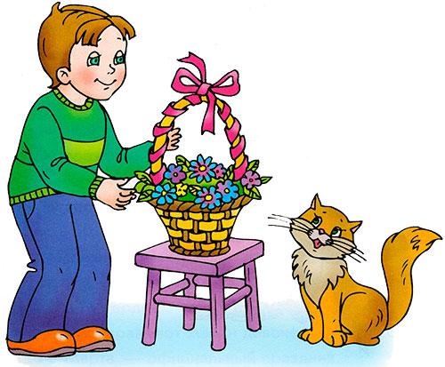
ПОЗДРАВЛЯЕМ ЖЕНЩИН
Однажды Сашу позвали дедушка и папа: «Скоро у наших девочек праздник. Ты поможешь сделать им подарок?» — спросили они. Саша удивился: «Какой праздник?» Папа ответил: «Лучший весенний праздник — Международный женский день!» И тогда они с дедушкой рассказали историю этого праздника. Саша слушал и думал, что можно сделать для своих дорогих бабушки, мамы и сестрички.
ИСТОРИЯ ПРАЗДНИКА 8 МАРТА
Почему Международный женский день празднуют именно 8 марта? Какая история 8 марта? Раньше во многих странах женщины не имели права голоса, не могли учиться. Девочкам не позволяли ходить в школу. Конечно, их это обижало!
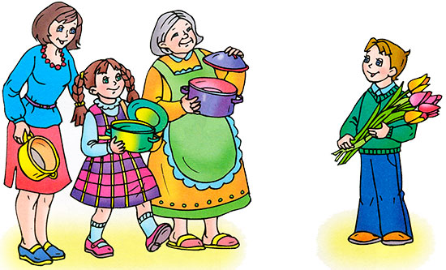
Потом женщинам позволили работать. Но условия труда были тяжёлыми. Тогда в Нью-Йорке (город в Соединённых Штатах Америки) более 150 лет тому назад работницы прошли «маршем пустых кастрюль». Они громко били в пустые кастрюли и требовали повышения зарплаты, улучшения условий работы и равные права для женщин и мужчин. Это так удивило всех, что событие стали называть Женским днём.
Потом в течение многих лет женщины устраивали акции протестов. Они требовали избирательного голоса, выступали против ужасных условий труда. Особенно протестовали они против детского труда. Тогда было решено избрать один общий женский день для многих стран. Женщины разных стран договорились, что именно в этот день будут напоминать мужчинам, что женщин надо уважать.
Впервые Международный женский день был проведён 19 марта 1911 года в Германии, Австрии, Дании и некоторых других европейских странах. Эта дата была избрана женщинами Германии. В Советском Союзе 8 марта длительное время было обычным рабочим днём. Но 8 мая 1965 года, накануне 20-летия Победы в Великой Отечественной войне, Международный женский день был объявлен праздничным.
В 1977 году ООН (Организация Объединенных Наций) объявила 8 марта днём борьбы за женские права — Международным женским днём. Этот день объявлен национальным выходным во многих странах. Поэтому мамы и бабушки в этот день могут немного отдохнуть, сходить на праздничный концерт, пообщаться со своими детьми.
Это первый праздник весны — самого прекрасного времени года. 8 марта мы всегда поздравляем наших мам, бабушек, которые так много времени уделяют нашему воспитанию, а также сестричек и знакомых девочек. В этот день папы поздравляют своих жён и мам, дарят им цветы. А ты можешь сделать подарок своими руками — цветочек из бумаги, открытку, рисунок. Маме и бабушке понравится всё, что ты подаришь от чистого сердца.
А как и когда поздравляют мам и девочек в других странах? Ведь не везде 8 Марта — официальный праздник.
В Соединённых Штатах и странах Западной Европы весной празднуют День матери. Раньше в четвёртое воскресенье Великого поста люди приносили дары в местную («материнскую») сельскую церковь. В наше время дети дарят своим мамам поздравительные открытки и подарки, устраивают «день послушания».
Испанцы «женский день» празднуют 5 февраля. Это день памяти святой Агеды — покровительницы женщин.
Народы Южной и Северной Индии поклоняются богиням счастья, красоты и дома Лакшми и Парвати. Празднуют эти дни в сентябре- октябре. Люди украшают дома цветами, дарят женщинам подарки.
Японцы 3 марта празднуют Хина-Мацури — праздник девочек. Этот день ещё называют праздником цветения персика. В древности в этот день из бумаги вырезали куклу. Потом игрушку сжигали или бросали в воду. Огонь и вода должны были унести прочь все несчастья. Но со временем кукол перестали уничтожать. Теперь их делают из глины и дерева, наряжают в шёлковые платья. Иногда даже устраивают выставки кукол.
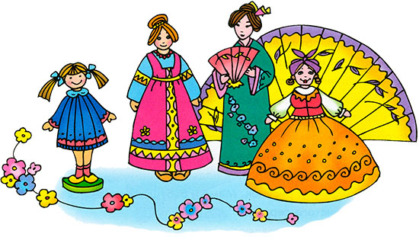

СТИХИ ДЛЯ ДЕТЕЙ О МАМЕ И БАБУШКЕ
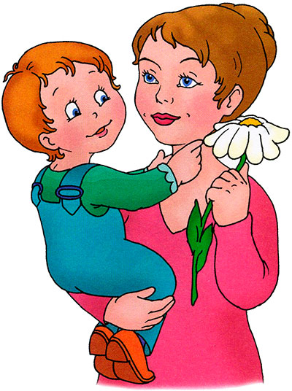
Мамин день
Вот подснежник на поляне,
Я его нашёл.
Отнесу подснежник маме,
Хоть и не расцвёл.
И меня с цветком так нежно
Мама обняла,
Что раскрылся мой подснежник
От её тепла.
Автор: Г. П. Виеру
* * *
Внучка
Очень бабушку мою —
Маму мамину люблю.
У неё морщинок много,
А на лбу седая прядь,
Так и хочется потрогать,
А потом поцеловать.
Может быть, и я такою
Буду старенькой, седою,
Будут у меня внучатки,
И тогда, надев очки,
Одному свяжу перчатки,
А другому — башмачки.
Автор: А. И. Плещеев
* * *
Всё она
Кто вас, дети, больше любит,
Кто вас нежно так голубит
И заботится о вас,
Не смыкая ночью глаз?
«Мама дорогая!»
Колыбель кто вам качает,
Кто вам песни напевает,
Кто вам сказки говорит
И игрушки вам дарит?
«Мама золотая!»
Если, дети, вы ленивы,
Непослушны, шаловливы,
Что бывает иногда,
Кто же слезы льёт тогда?
«Всё она, родная,
Мама дорогая!»
Автор: И. И. Косяков
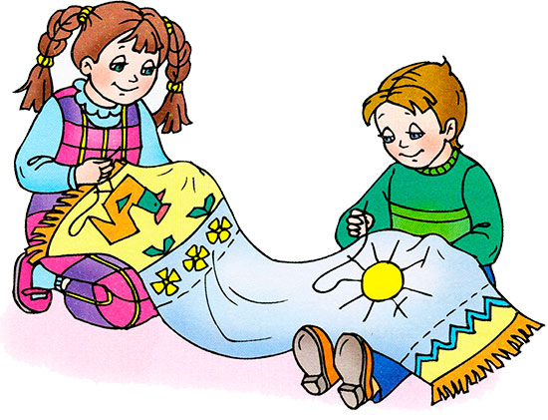
Моя бабушка
Со мною бабушка моя,
И значит, главный в доме — я.
Шкафы мне можно открывать,
Цветы кефиром поливать,
Играть подушкою в футбол
И полотенцем чистить пол.
Могу я есть руками торт,
Нарочно хлопать дверью!
А с мамой это не пройдёт,
Я уже проверил.
Автор: Р. И. Рождественский
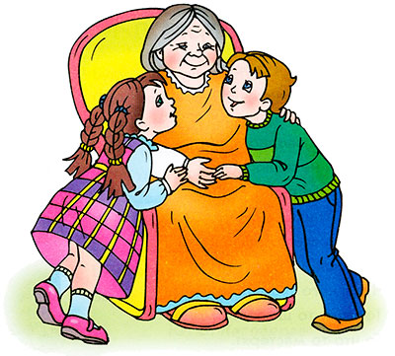
Бабушкины руки
Я с бабушкой своею
Дружу давным-давно.
Она во всех затеях
Со мною заодно.
Я с ней не знаю скуки,
И всё мне любо в ней.
Но бабушкины руки
Люблю всего сильней.
Ах, сколько руки эти
Чудесного творят!
То рвут, то шьют, то моют,
То что-то мастерят.
Так толсто мажут пенки,
Так густо сыплют мак,
Так грубо трут ступеньки.
Ласкают нежно так.
Проворные,— смотрите,—
Готовы день-деньской
Они плясать в корыте,
Шнырять по кладовой.
Настанет вечер — тени
Сплетают на стене
И сказки сновиденья
Рассказывают мне.
Ко сну ночник засветят —
И тут замолкнут вдруг.
Умней их нет на свете
И нет добрее рук.
Автор: Л. М. Квитко
* * *
Я помогаю
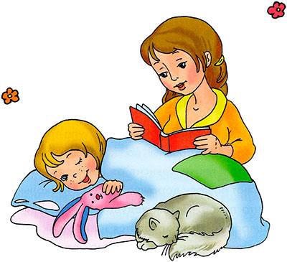
Буду маме помогать:
Стану пол я подметать,
Пыль повсюду я протру,
Все игрушки уберу.
Я посуду перемою
И к обеду стол накрою.
Хлеб порежу на кусочки,
И полью везде цветочки,
Накормлю кота Матвея.
Вы не бойтесь, я сумею!
Автор: Ю. В. Каспарова

